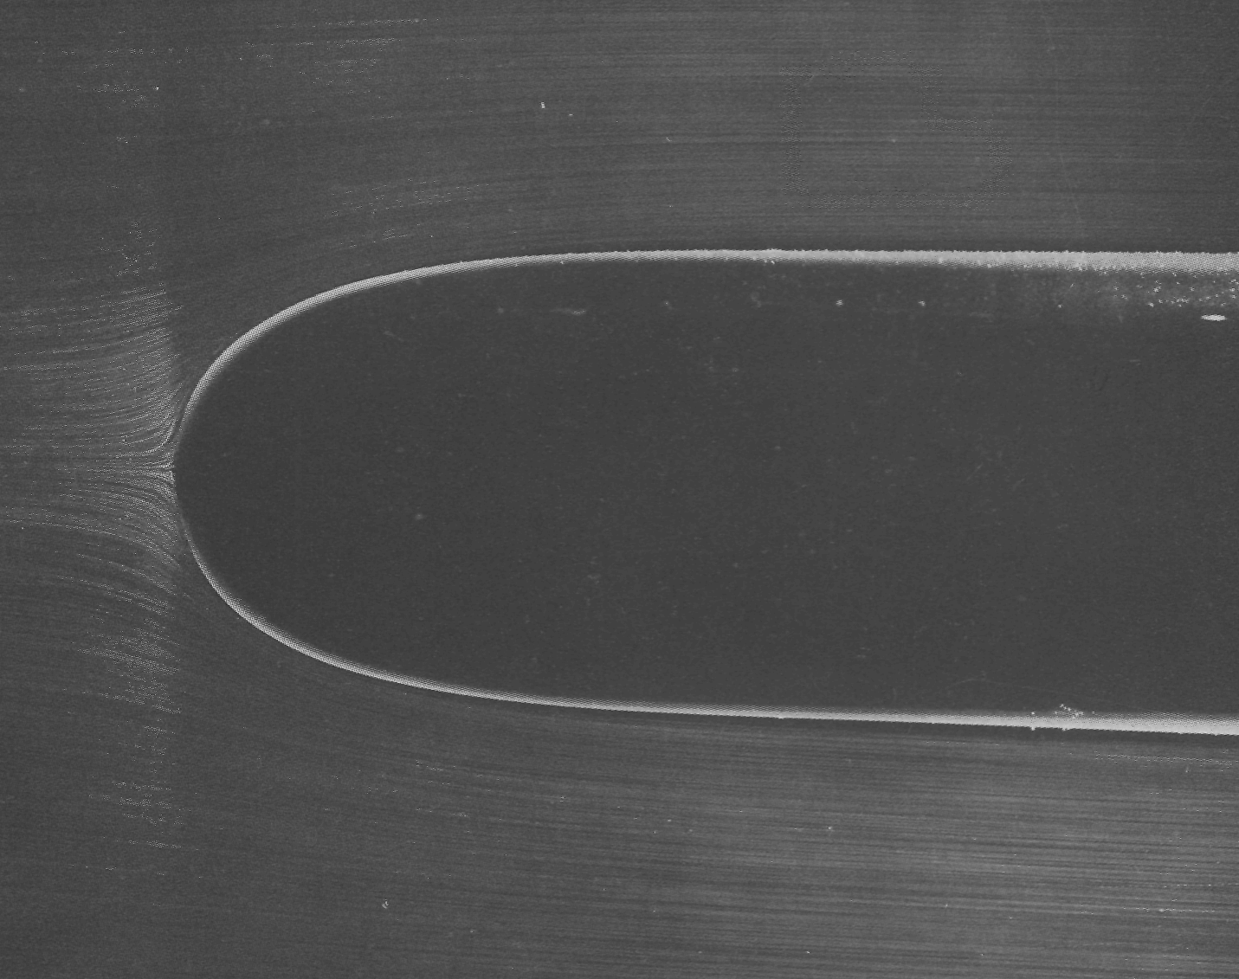

Рисунок16(22). Осесимметричное обтекание оживального тела Рэнкина.
Обтекается тело вращения, которое создается точечным потенциальным источником, помещенным в однородный поток,- осесимметричный аналог плоского полутела, показанного на фото 2. Это тело имеет настолько плавные очертания, что при нулевом угле атаки и при числе Рейнольдса, рассчитанном по диаметру и равном 6000, поток остается безотрывным и ламинарным. Визуализация линий тока осуществлена с помощью мелких пузырьков воздуха в воде, освещенных световым ножом в срединной плоскости. Фото ONERA. [Werle, 1962]

